Муниципальное бюджетное дошкольное образовательно учреждение
« Детский сад общеразвивающего вида № 25 «Теремок»
с приорететным осуществлением физического развития воспитанников»
города Невинномысска

Сценарий сказки-драматизации
по безопасности на улице
«Приключения бельчонка Рыжика»
для детей подготовительной группы

Автор: Воропинова Н. И.

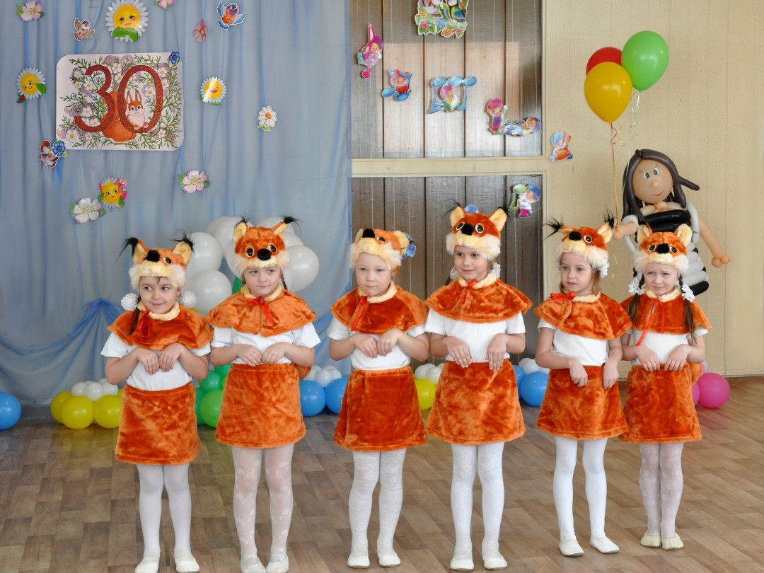
Цель: создание условий для развития творческой активности детей в театрализованной деятельности.
Задачи: развивать способность свободно и раскрепощенно держаться при выступлении, побуждать к импровизации средствами мимики, выразительных движений, интонации; вызвать у детей желание заботиться о своей безопасности.
Действующие лица: Бельчонок – Рыжик, его сестрёнка - Мама Белочка, Охотник, Лесорубы, Медведь, Лисица с лисятами, Сорока, Зайки, Кроты, Бурундуки, Еноты, Волки, Огонь, Светофор, Рассказчик.
Оборудование и материалы: декорации леса, дерево с дуплом, пешеходный переход, музыкальный центр, ноутбук.
Ход сценария: звучит музыка «Фоновая»
Рассказчик: В одном сказочном волшебном лесу жила семья белок. Мама – белка, маленький бельчонок Рыжик и его сестренка Умняша. Рыжик был озорник и непоседа и доставлял маме множество хлопот. А его младшая сестренка Умняша была не по годам умна и сообразительна. Вот и в этот раз мама собираясь в лес за пропитанием наказывала своим бельчатам:
Мама Белка: Ребятки мои, бельчатки, никому дверь не открывайте, из дупла лишний раз не выглядывайте. В лесу работают лесорубы, если они вас увидят, будет беда.
Рассказчик: Только мама скрылась из вида Рыжик высунул свой черный любопытный нос из дупла.
Умняша: Рыжик, не выглядывай мама сказала помнишь, как в прошлый раз с охотниками. Мы чуть не оказались в беде из-за тебя и нам пришлось искать другое дупло.
Рыжик: Отстань, зануда, с тобой скучно!
(Музыка лесорубов)
Рассказчик: Бельчонок выскочил из дупла и тут же в ужасе вернулся забившись в угол.
Умняша: Что с тобой? Чего ты испугался?
Рыжик: Там эти…Люди принесли что-то яркое, но от него очень плохо пахло.
Умняша: Глупый, это огонь. Он может быть другом, на нем готовят пищу, возле него греются, а может принести много беды, если не соблюдать правила.
(Музыка лесорубов)
Рассказчик: Уже смеркалось, лесорубы затушив огонь ушли. А любопытный рыжик снова высунул свой черный нос из дупла.
Умняша: Рыжик, мама сказала не выглядывать из дупла.
Рыжик: Отстань. Смотри, там в траве что-то светится. Может там клад какой.
Рассказчик: Бельчонок спустился с сосны и оглянулся: не видит ли кто? Рыжик подбежал к искорке.
Искорка: Помоги мне, Бельчонок, дай мне сухих веток.
Рассказчик: Глупый бельчонок не знал, что может случиться, и дал ей сухих веток.
Искорка: Я веселый огонек, я по веткам скок поскок,
Ветер пламенем играй, меня сильнее раздувай,
Стану я большим в лесу, всем беду я принесу!
(Музыка огня)
Рассказчик: Искра вскочила на ветку, и ветки вспыхнули. Огонь пополз по сухой траве. Рыжик в ужасе вскочил на какую-то сосну и оглянулся.
Рыжик: Помогите, помогите!
Рассказчик: Тут из уютной норы почувствовав запах дыма выскочила лиса с лисятами.
Лисёнок: Что случилось? Что случилось?
Лисица: Что-то пахнет дымом, никак беда.
Рассказчик: Увидев пролетающую мимо сороку лисица закричала:
Лисица: Эй, сорока Белобока, быстрее лети за медведем, он у нас в лесу главный пожарный, знает как с огнем справиться, а я побегу зверей созывать. Вместе, дружно, мы быстро потушим огонь пока он еще маленький.
Рассказчик: Сорока полетела за медведем.
Сорока: Караул, пожар, горим, горим!
Рассказчик: А лиса тем временем созвала на полянку лесных жителей.
Лисица: Звери, все сюда,пожар,горим!!!
(Музыка выход зверей)
Лисица: Ну ка серые зайки бегите к ручью за водой, вы кроты ройте землю. Бурундуки, еноты, белки засыпайте огонь землей.
Рассказчик: Тут прибежал медведь. К нему подбежали лисы, и волки и спросили:
Лисы и волки: Мишка, а нам что делать?
Медведь: Срывайте большие ветки, да сбивайте ими пламя.
Рассказчик: Принялись звери с огнем бороться: водой заливать, землей засыпать, ветками сбивать.
Все звери: Раз, раз, раз и огонь погас.
Расскачик: Огненные язычки становились все меньше и скоро совсем погасли.
(Все звери выстраиваются)
Заяц: Без взрослых с огнем развлекаться опасно –
Окончится может забава ужасно.
Енот: В лесу очень сухо бывает порой,
Костер обернется серьезной бедой.
Бобр: Коварное пламя легко разгорится
Начнет полыхать, разбегаться, искриться…
Медведь: Пожары лесные – большая беда:
Погибнут деревья и звери тогда.
Песня «Про огонь» (играет муз.рук.)
Рассказчик: Все звери начали расходиться по домам.
(Музыка выход зверей)
Рассказчик: Тут Рыжик услышал как кто-то плачет под деревом. Рыжик и Умняша подошли и увидели плачущего зайку.
Рыжик: Почему ты плачешь, зайка? Мы же потушили огонь и теперь нам ничего не угрожает.
Зайка: Я поранил лапку, мне очень и очень больно.
Умняша: Нужно зайке нарвать травы – подорожника.
Рыжик: Но где ее взять?
Умняша: Вон там, на другой стороне, за дорогой.
Рыжик: Но там же что-то жужжит, шумит, тарахтит. Я боюсь туда идти.
Умняша: Нужно побороть страх, ведь зайке нужна наша помощь.
(Музыка осень в золотой косынке)
Рассказчик: Вот шли они, шли и пришли к дороге.
Рыжик: Ой, что это за черные и белые полоски на дороге? И вон тот страшный с тремя глазами.
Умняша: Полоски – это пешеходный переход. Именно в этом месте можно переходить дорогу. Жжужалки – шумелки – это машины, а чудо трехглазое – это светофор, он регулировщик дороги.
Светофор: Красный свет вам говорит:
- Стой! Опасно! Путь закрыт!
Желтый свет – предупрежденье:
Жди сигнала для движенья.
Зеленый свет открыл дорогу.
Переходить ребята могут!
На улице будьте внимательны, дети!
Твёрдо запомните правила эти.
Умняша: Усвоили? Тогда переходим по пешеходному переходу на зеленый свет светофора. Подошёл к дороге посмотри налево, дошёл до середины – посмотри направо, машин нет, дальше иди. Ну вот и трава подорожник для зайки.
Рассказчик: Собрали звери листочки подорожника и отправились в обратный путь, зайку лечить.
Музыка «Осень в золотой косынке»
Рассказчик: Дошли бельчата до зайки, приложили подорожник, оказали зайке первую помощь.
(Музыка финальная)
Умняша: Теперь мы знаем, как перейти дорогу в безопасном месте и как опасен огонь, если не соблюдать правила.
Рыжик: А еще я убедился в том, что нужно слушаться маму и выполнять ее наказы.
Енот: Дети, берегите лес!
Ветки не ломайте.
Зверей не пугайте.
Костры не разжигайте.
Все звери: Лес наш дом, берегите его!
Песня «Про лес» (играет муз.рук.)
Рассказчик: Вот и сказке конец…
Все: А кто слушал – молодец!

